23/07/2021

Nombre: Mariann Danieal Cifuentes Ovalle

Grado: 1º. Basico   
Materia: Emprendimiento parala productividad

Maestra: Alejandra Escobar

Colegio: Instituto Privado

Rafael Arevalo Martinez

Actividades del tercer bloque

Leccion 2 semana 20

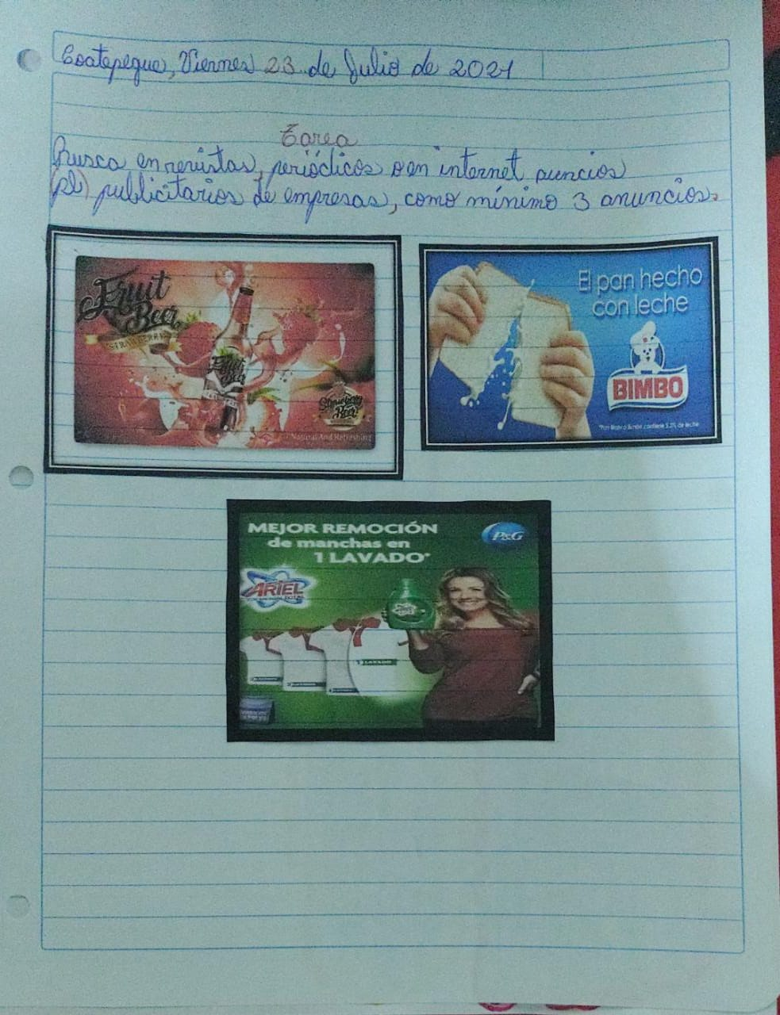

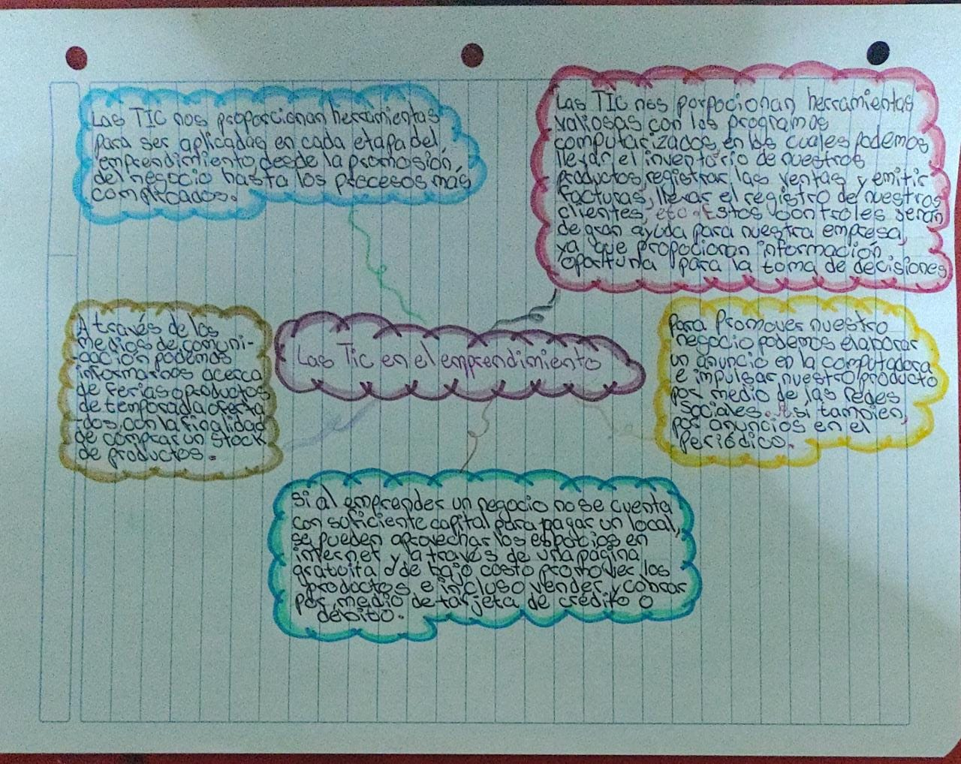i